中國文化大學教育部高教深耕計畫成果紀錄表

子計畫 | A4-1-1 培養創新創意能力
具體作法 | 華岡創客中心
主題 | 創新系列講座-慢行-桃托邦藝文聯盟在地經營經驗
內容  （活動內容簡述/執行成效） | 主辦單位：教資中心  活動日期：2022/05/30 1300-1500  活動地點：TEAMS線上講座  主 講 者：林岳德老師  參與人數： 31 人  內 容：  中國文化大學教學資源中心，於2022年05月30日辦理創新系列講座-「慢行-桃托邦藝文聯盟在地經營經驗」，邀請桃托邦藝文聯盟林岳德理事長來為同學分享桃托邦在從事桃園文史工作、規劃相關藝文展覽、融入在地特色元素商品製造及經營桃園公民會館的經驗，讓同學了解創新設計產品規劃與經營。  執行成效：  地方特色文化的聚焦在於地方文史工作、創新產品設計著重在想法創意與現實工藝的結合，桃托邦聯盟利用藝文展演活動，將傳統文化元素以創新的方式從事二次或多次創作，將保留傳統元素的象徵性以符合現代創新方式呈現，再將之販賣以獲得永續發展空間，本次讓同學去瞭解執行舊傳統新記憶等創作元素可能性。
 | 活動照片電子檔名稱  (請用英數檔名) | 活動照片內容說明(每張20字內)
 | 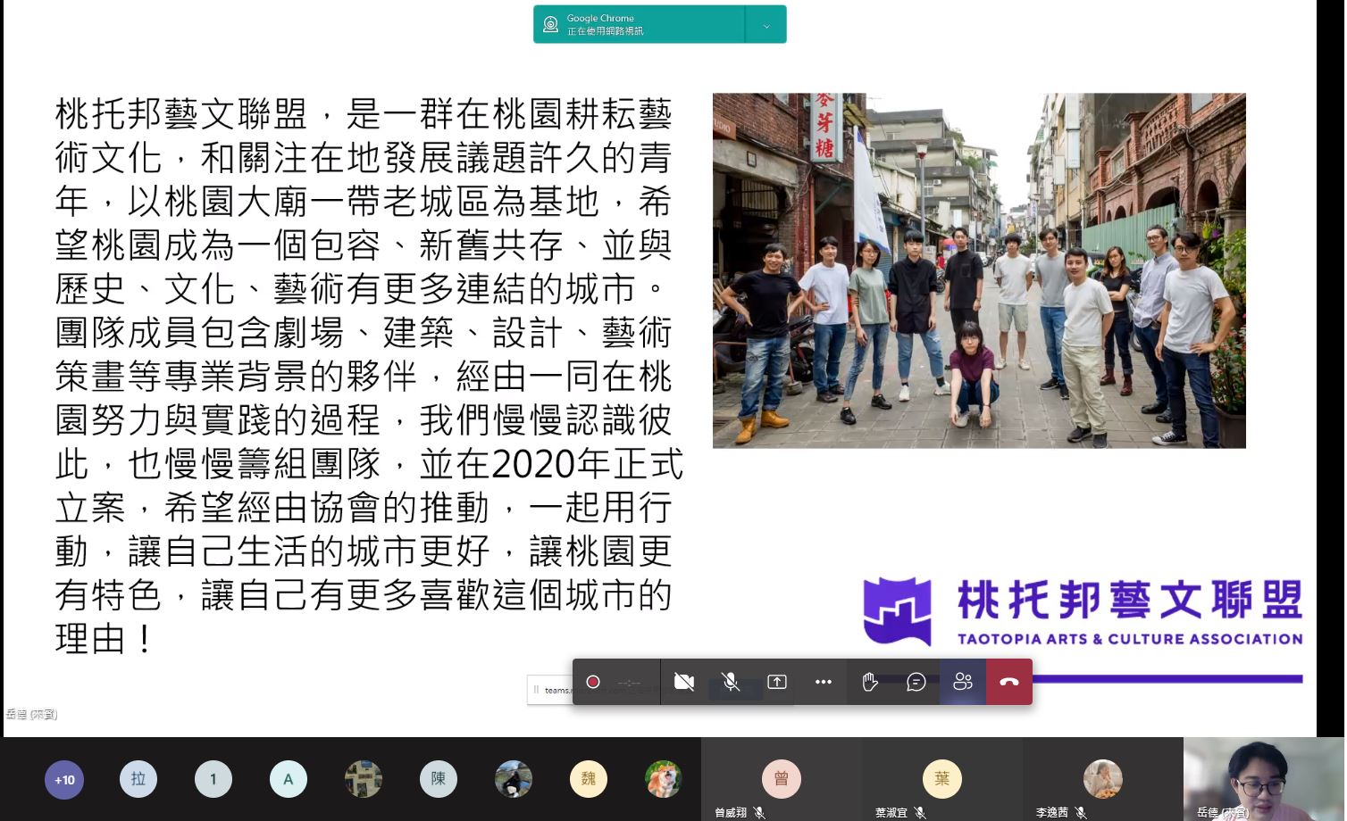 | 課程內容介紹
 | 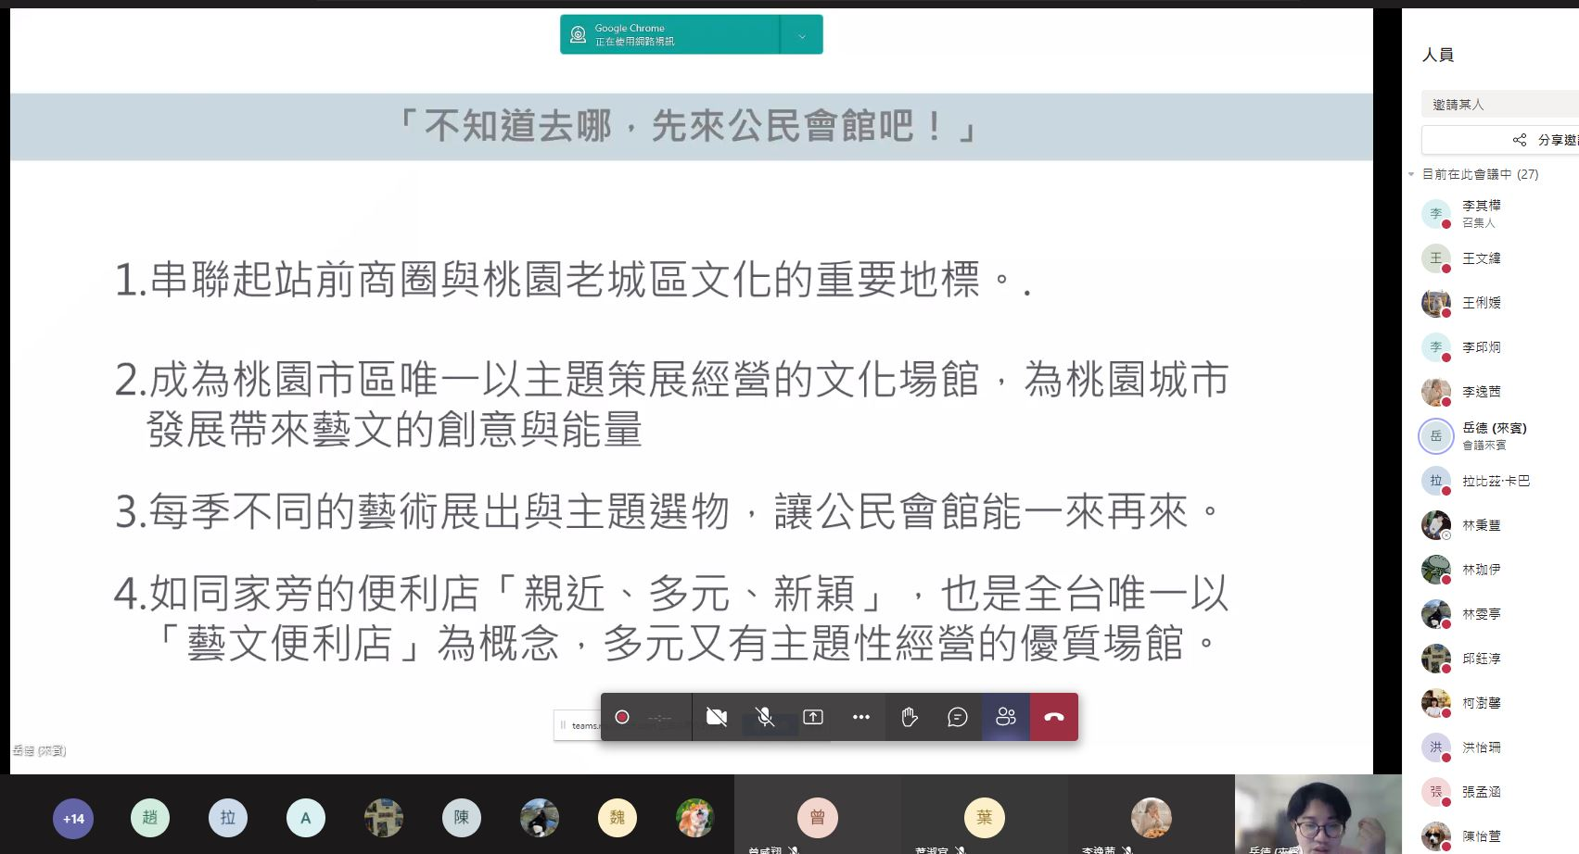 | 桃園公民會館經營理念與方針
 | 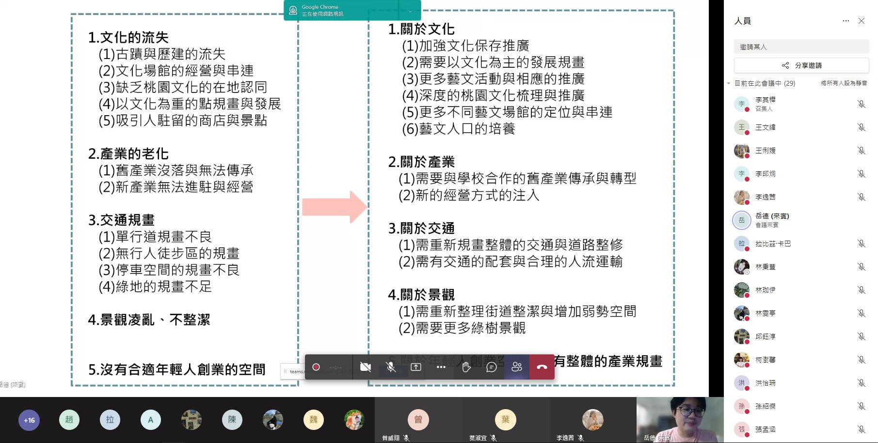 | 企劃案設計分享

